**Еске салғыш**

**үшін қатысушылар сауда АҚ «Тауар қор биржасы "ETS" (бұдан әрі - Қор биржасы ETS)**

**Ұсынылады жұмыс істейтін сауда-саттыққа қатысушыларға қойылатын минималды техникалық талаптар бірге пайдалану қашықтан қол жеткізу Кімге Сауда Алмасу жүйесі ETS**

2021 жылы жүргізілген жүктеме сынақтарының және төтенше жағдайлардың нәтижелері бойынша ETS биржалық сауда жүйесіне қол жеткізу үшін саудаға қатысушылар пайдаланатын техникалық құралдардың, сондай-ақ сауда-саттыққа қатысушылар қосылу үшін пайдаланатын телекоммуникациялық инфрақұрылымның маңызды параметрлері анықталды. Осыған байланысты қашықтан қол жеткізуді пайдалана отырып жұмыс істейтін сауда-саттыққа қатысушыларға келесі ұсыныстар мен ең төменгі талаптар анықталды.

1. **Конкурсқа қатысушының аппараттық-бағдарламалық кешеніне ұсынылатын талаптар :**
   1. Сауда-саттыққа қатысушылардың клиенттік бағдарламалық қамтамасыз етуінің аппараттық платформасы ретінде мыналар ұсынылады:

a) MS Windows 8 немесе одан кейінгі нұсқасы немесе MS Windows Server 2008 немесе одан кейінгі нұсқасы бар кемінде 4 ГБ жедел жады бар компьютерлерді пайдалану. ОЖ-нің 32-биттік және 64-биттік нұсқалары да қолайлы;

б) лицензияланған операциялық жүйелер мен қолданбалы бағдарламаларды (ойындар, графика, электрондық кестелер/мәтіндік редакторлар және т.б.) пайдалану;

V) қолжетімділігі антивирус бағдарламалық қамтамасыз ету қамтамасыз ету бірге уақтылы қауіпсіздікті қамтамасыз ету үшін антивирустық деректер базасын жаңарту;

d) электрондық саудаға қатысу кезінде тек Сауда жүйесімен VPN байланысын қамтамасыз ету ETS алмасулары (барлық үшінші тарап VPN қосылымдарын өшіру ұсынылады).

* 1. **Ұсынылады талаптар Кімге арналар Мүше байланыстары сауда:**
     1. Тапсырыс берушіде резервтік арнаның болуы коммуникациялар. Интернет желісін немесе резервтік байланыс арнасы ретінде пайдаланылатын негізгі провайдерден басқа провайдер арқылы бөлінген желілік қосылымды пайдалануға рұқсат етіледі (провайдерлер тізімі – ETS Exchange ресми серіктестері – «Қазақтелеком» АҚ, «KazTransCom» АҚ).
     2. Байланыс арнасының сыйымдылығы. Байланыс арнасының сыйымдылығына қойылатын талаптар:

A) минималды - 1024 Кбит/с

б) ұсынылады - 2048 Кбит/с

Байланыс арнасындағы жүктеме жұмыс станцияларының санына байланысты. Жұмыс станцияларының жалпы саны 5 (бес) асатын болса, байланыс арналарының өткізу қабілетін, әрбір қосымша станция үшін 1024 Кбит/сек жылдамдықпен арттыру ұсынылады.

үшін желі байланыстар пайдаланылады порт 2041.

* 1. **Сауда-саттыққа қатысушының жұмыс орнында проблемалар туындаған кезде ақпарат жинау бойынша ұсыныстар.**

ETS биржасының Сауда жүйесімен өзара әрекеттесу процесінде қатенің немесе инциденттің себебін анықтау үшін сауда-саттыққа қатысушы «Сауда-саттыққа қатысушының жұмыс орнындағы қателер журналы» файлын толтырыңыз және оны ETS биржасына тексеруге беріңіз.

үшін формациялар файл «Журнал жұмысшылардың қателері орындар қатысушы «Тендер»:

1. Windows амалдық жүйесінде тінтуірдің оң жақ түймешігін басыңыз «Менің компьютерім» таңбашасында және «Басқару» қойындысына өтіңіз

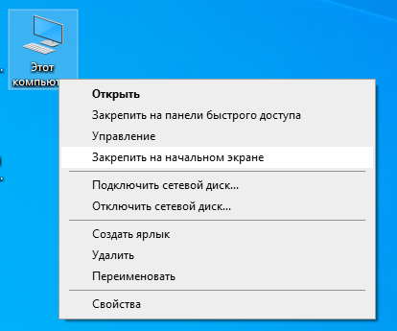

1. В қалды бөліктері терезелер ашу қойындысы « Оқиғаларды көру»:

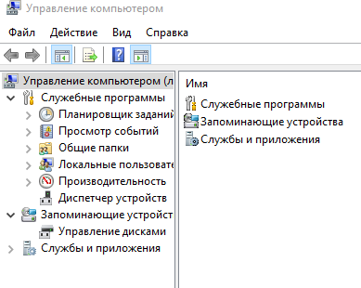

1. [support@ets.kz](mailto:support@ets.kz) электрондық пошта мекенжайына жіберіңіз :

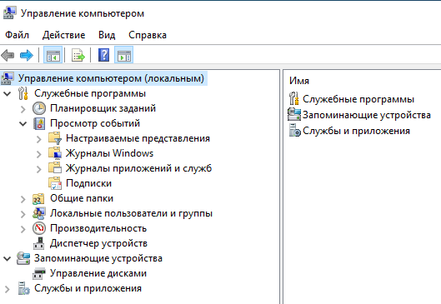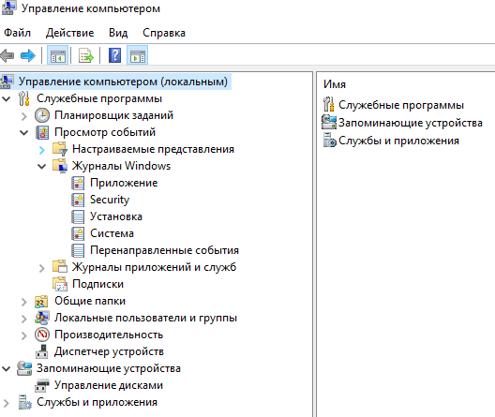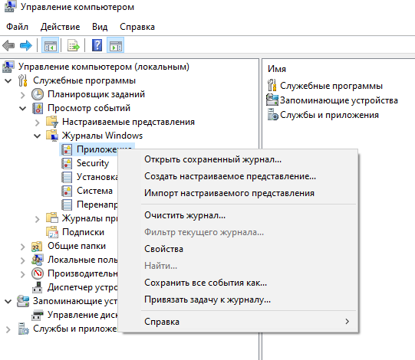

Бұл ETS Exchange өз міндеттемелерін орындамау деп есептелмейтінін ескеріңіз. биржалық сауданы ұйымдастыру жөніндегі міндеттемелер (Қызметтерді ұсынбау немесе тиісінше көрсетпеу) келесі жағдайларда:

* + сауда-саттыққа қатысушының сыртқы бағдарламалық және техникалық құралдарға ETC биржасы қойған талаптарға сәйкес келмейтін жабдықты немесе бағдарламалық қамтамасыз етуді пайдалануынан туындаған ақаулар, ақаулар, техникалық құралдардың, жабдықтардың, байланыс жүйелерінің, электрмен жабдықтаудың, ауаны баптаудың, бағдарламалық қамтамасыз етудің жұмысындағы қателер;
  + егер Қызметтерді ұсынбау немесе тиісінше көрсетпеу үшінші тұлғалардың (соның ішінде сауда-саттыққа қатысушының персоналының немесе контрагенттерінің) әрекеттерінен туындаса.

ETC биржасы оның міндеттемелерін орындай алмауына әкелетін тұлғалардың әрекеттері үшін жауап бермейді. айырбас ұйымдары сауда, егер мұндай тұлғалардың қызметін ETC биржасы бақылай алмаса.

Биржалық сауда-саттықты ұйымдастыру бойынша қызметтерді тоқтатуға, шектеуге немесе тоқтата тұруға ETS биржасының үшінші тарап жеткізушісінің әрекеттеріне байланысты рұқсат етіледі (бұл ETS биржасының үшінші тарап жеткізушісі алдындағы өз міндеттемелерін бұзу нәтижесінде болған жағдайларды қоспағанда) немесе ETS биржасының өзі, егер бұл елеулі залалдың немесе қызмет көрсету сапасының айтарлықтай нашарлауының алдын алу қажеттілігінен туындаса немесе қолданыстағы заңнаманың талаптарын сақтау немесе оның бұзылуын болдырмау үшін, егер әрбір жағдайда ETS биржасы мүмкіндігінше саудаға қатысушыларды жазбаша түрде хабардар етеді (ETS Exchange веб-сайтында орналастыру арқылы) және егер мұндай тоқтату қаупі немесе алдын ала хабарлама, қызметтерді тоқтату қаупі болмаса немесе алдын-ала ескерту болмаса. мүмкін болса, ескерту мүмкін болғанда.